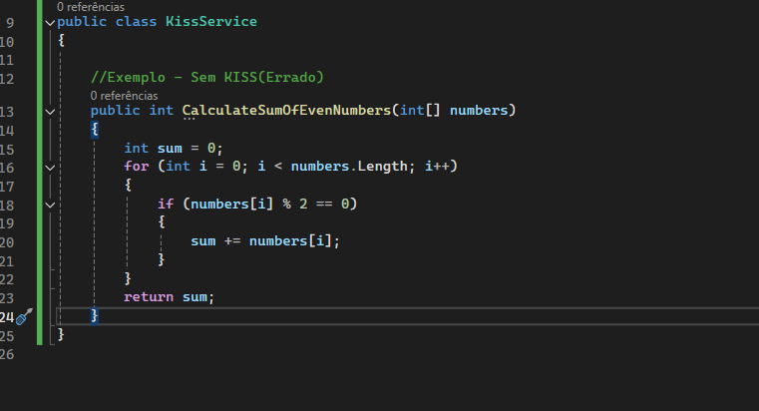
Embora o código funcione, ele é mais complexo do que precisa ser. Podemos simplificá-lo.
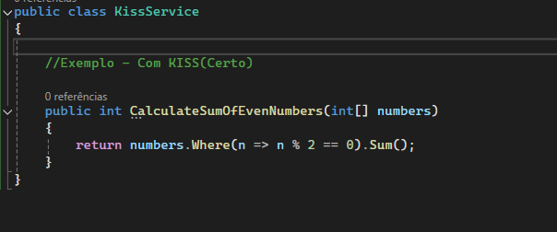
Por que está certo?

O uso de LINQ simplifica a lógica.
Mais legível e direto ao ponto.

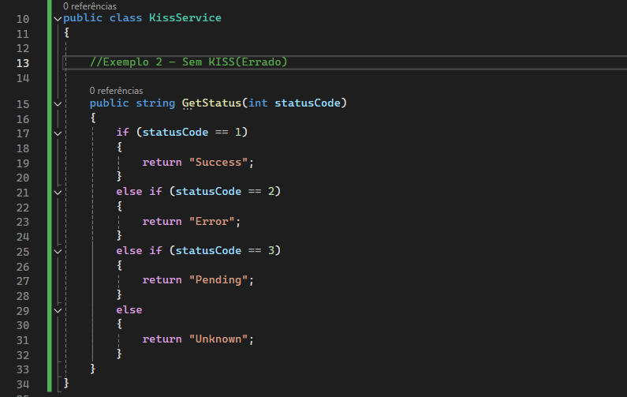
Problemas:

Muitas condições tornam o código mais difícil de ler e manter.
É propenso a erros caso sejam adicionados novos códigos de status.

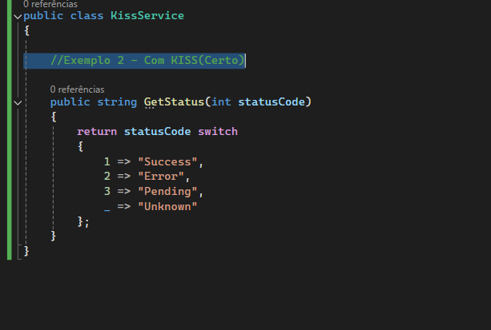
Por que está certo?

O uso do switch torna o código mais compacto e fácil de entender.
Simplicidade na adição de novos casos no futuro.

Como aplicar KISS no dia a dia?
Evite over-engineering: Não adicione complexidade desnecessária.
Use padrões e ferramentas apropriadas: Aproveite recursos da linguagem para simplificar seu código (ex.: LINQ, switch, etc.).
Divida responsabilidades: Evite métodos ou classes que fazem "tudo".
Revisão constante: Sempre pergunte: "Isso poderia ser mais simples?"

Resumo
Soluções simples são frequentemente as mais eficazes. Aplique o KISS escrevendo código direto, que faça apenas o necessário e seja fácil de entender. Evite complicar! 🚀

